**PRESSEMITTEILUNG**

Schwäbisch Hall, 04.06.2025

**OPTIMA verzeichnet Rekordwachstum und baut globale Kompetenz weiter aus**

Die Optima Unternehmensgruppe blickt auf ein herausragendes Geschäftsjahr 2024 zurück. Mit einem Umsatzplus von mehr als 20 Prozent auf 800 Millionen Euro und mittlerweile rund 3.400 Mitarbeitenden weltweit hat der Sondermaschinenbauer seine Position auf dem internationalen Markt weiter gefestigt.

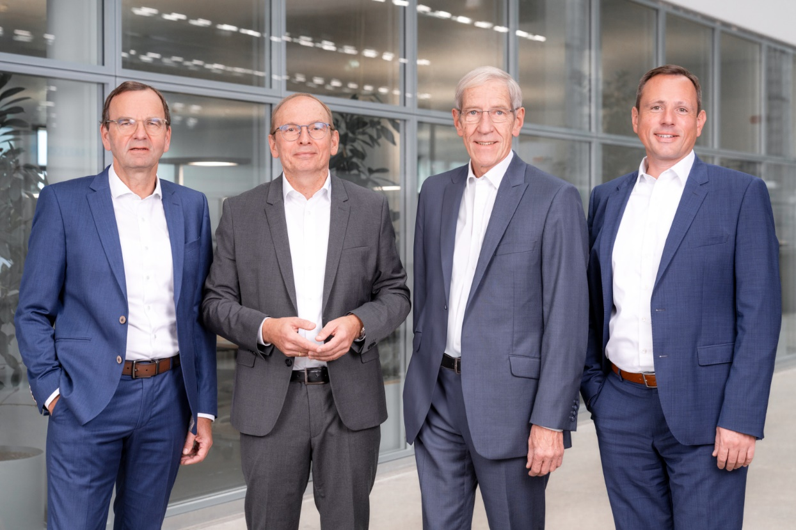

Die Geschäftsleitung der Optima Unternehmensgruppe blickt auf ein erfolgreiches Geschäftsjahr 2024: Dr. Johannes-Thomas Grobe (von links nach rechts), Dr. Stefan König, Hans Bühler und Marco Beyl. (Foto: OPTIMA)

Das Jahr 2024 stand bei Optima im Zeichen strategischer Weichenstellungen: Neue Standorte, gezielte Investitionen und personeller Zuwachs haben die Basis für eine positive Weiterentwicklung geschaffen – und zugleich dafür gesorgt, dass Kunden weltweit noch schneller und flexibler unterstützt werden können. „Unser Wachstum spiegelt das Vertrauen unserer Kunden wider – in Optima als strategischen Partner, in unsere Technologien und unsere Mitarbeitenden“, sagt Dr. Stefan König, CEO der Optima Unternehmensgruppe.

**Hohe Nachfrage nach komplexen Anlagen**

Insbesondere im Geschäftsbereich Pharma war die Nachfrage nach komplexen Abfüllanlagen mit Isolatoren und Gefriertrocknern erneut außergewöhnlich hoch. Um den Kundenbedürfnissen gerecht zu werden, baut das Unternehmen seine Kapazitäten weltweit mit neuen Niederlassungen und durch Erweiterungen an den deutschen Standorten Schwäbisch Hall, Mornshausen und Radolfzell weiter aus. Zusätzliche Fachkräfte wurden eingestellt, um das Wachstum zu unterstützen und die Projekt-  
umsetzung weiter zu stabilisieren und zu beschleunigen.

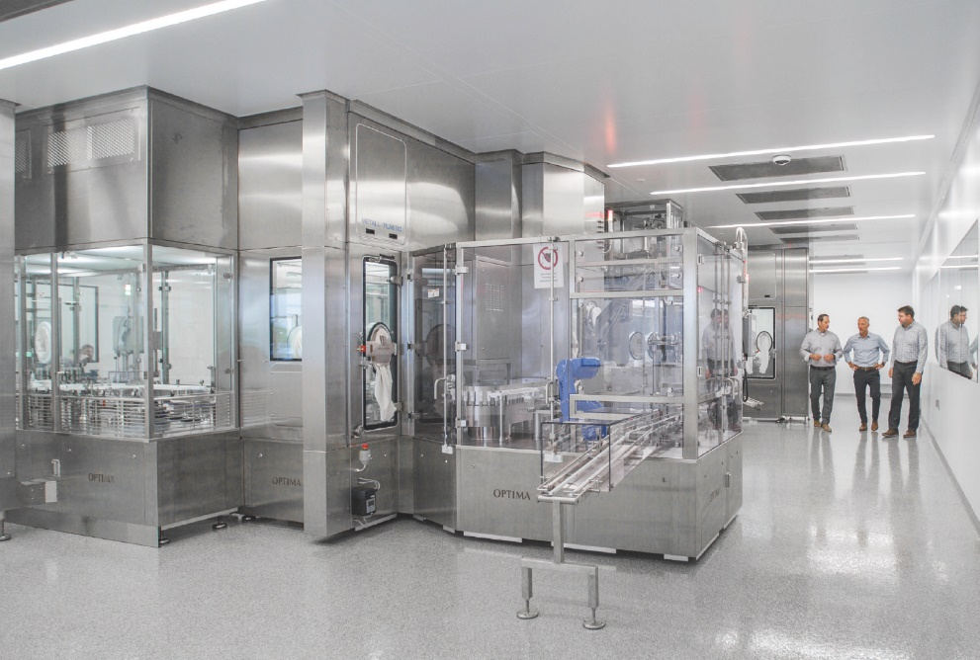

Die Nachfrage nach hochmodernen Abfüll- und Verpackungsanlagen mit Isolatoren ist auch 2024 weiter gestiegen. (Foto: OPTIMA)

**Impulse durch PPWR – Innovation durch Partnerschaft**

Parallel dazu standen im Bereich Consumer die Themen Nachhaltigkeit und regulatorischer Wandel im Fokus. Die geplante EU-Verpackungsverordnung (PPWR) hat viele Kunden veranlasst, gemeinsam mit Optima an neuen Verpackungsmaterialien und Lösungen zur Umsetzung der Anforderungen zu arbeiten. „Wir sehen uns nicht nur als Maschinenbauer, sondern als Partner, der ganzheitlich berät und gemeinsam mit seinen Kunden innovative, zukunftssichere Konzepte entwickelt, die sowohl ressourcenschonende als auch ökonomische Anforderungen in Einklang bringen“, erklärt Stefan König.

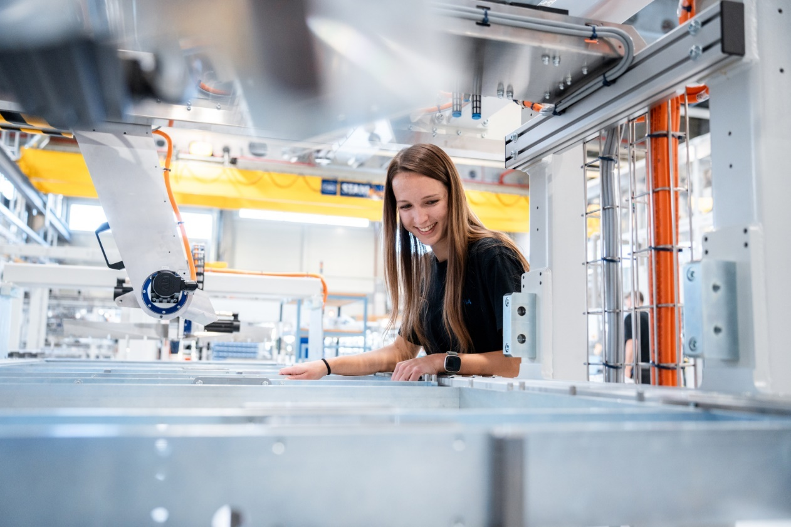

Im Geschäftsbereich für Verpackungstechnik für Consumer- und Hygieneprodukte werden spannende Entwicklungsprojekte für globale Unternehmen umgesetzt. (Foto: OPTIMA)

**Erholung in der Hygieneprodukte-Verpackung – Zurückhaltung beim Wasserstoff**

Nach einigen herausfordernden Jahren hat sich die Verpackungstechnik für Hygieneprodukte wieder deutlich erholt. Hier können nun auch wieder Innovationen und spannende Entwicklungsprojekte umgesetzt werden. Weiterhin wurden wichtige Projekte für Anwendungen im Wasserstoffumfeld erfolgreich ausgeliefert. Insgesamt entwickelt sich dieses Segment aber eher zurückhaltend, da die bisherigen politischen Impulse weltweit bisher nicht ausreichend waren.

**Investition in die Ausbildung**

Auch im Bereich Ausbildung hat Optima 2024 wichtige Weichen gestellt. Am Hauptsitz im Solpark in Schwäbisch Hall wurde ein neues Ausbildungszentrum eingerichtet, das zu den größten der Region zählt. Es bietet jungen Talenten moderne Ausbildungsplätze und eine hochwertige technische Ausstattung. „Die Investition in unser Ausbildungszentrum ist ein klares Bekenntnis zur Förderung junger Fachkräfte“, sagt Personalleiterin Katja Schrafft. „Dank eines starken Teams bieten wir eine hochklassige Ausbildung, was die regelmäßigen Ehrungen unserer Auszubildenden belegen.“

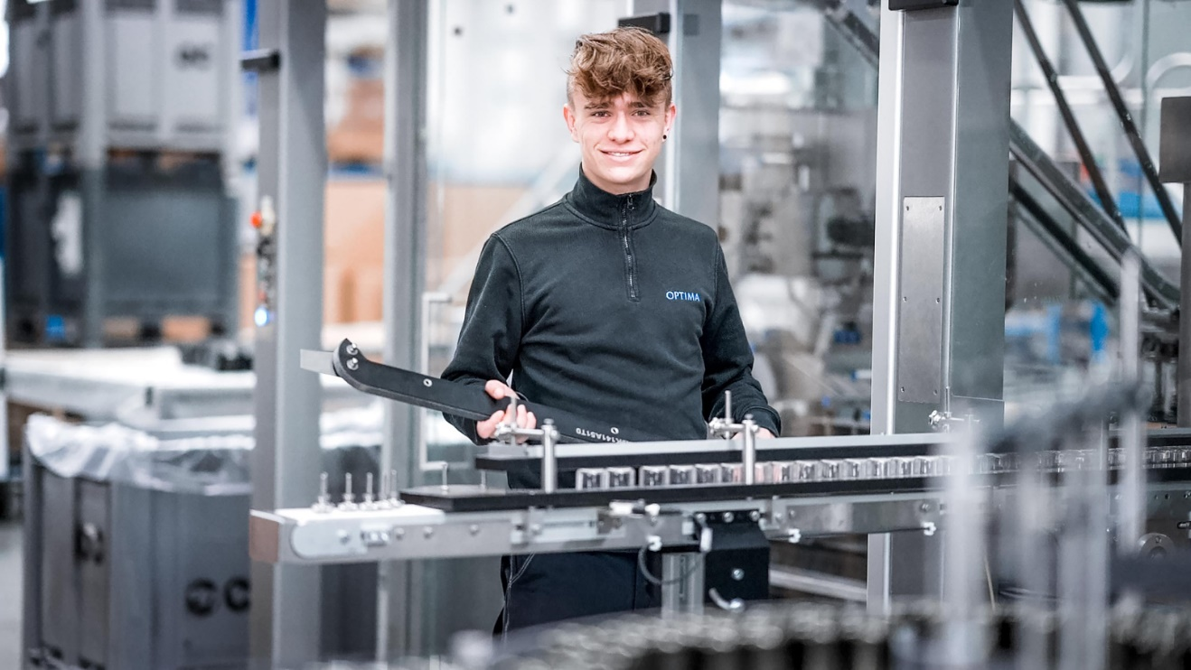

Eine erfolgreiche Ausbildung als Fundament einer starken Karriere: Optima bietet in seinem neuen Ausbildungszentrum einen optimalen Start ins Berufsleben. (Foto: OPTIMA)

**Nachhaltigkeit als zentraler Faktor**

Ein weiteres zentrales Handlungsfeld ist die Nachhaltigkeitsstrategie. Die Optima Unternehmensgruppe verfolgt ehrgeizige Ziele zur Reduktion der CO₂-Emissionen entlang der gesamten Wertschöpfungskette. Bereits seit 2022 arbeitet Optima mit der Science Based Targets initiative (SBTi) zusammen, um fundierte Klimaziele umzusetzen. Im April 2025 wurde Optima mit der EcoVadis-Platinmedaille – der höchsten Bewertungsstufe – ausgezeichnet: ein Beleg für das Engagement in den Bereichen Umwelt, Arbeits- und Menschenrechte, Ethik und nachhaltige Beschaffung. Damit zählt Optima zu den besten ein Prozent aller weltweit bewerteten Unternehmen seiner Branche und unterstreicht den Anspruch, wirtschaftlichen Erfolg mit ökologischer und sozialer Verantwortung zu verbinden.

**Expansion im Ausland**

Optima treibt die internationale Präsenz gezielt voran: In den USA wurden mehr als 60 neue Mitarbeitende eingestellt und eine zusätzliche Niederlassung in Puerto Rico eröffnet. In Indien kam zum Standort in Bangalore ein weiterer in Pune hinzu, an dem rund 40 Mitarbeitende in den Bereichen Konstruktion, Vertrieb und After Sales tätig sind. Mit einem neuen Servicestandort in Basel ist Optima auch in der Schweiz noch näher am Kunden. „Mit dem internationalen Ausbau unterstreichen wir unser klares Ziel, langfristige Partnerschaften zu stärken, unsere technologische Spitzenposition auszubauen und Kunden weltweit noch besser und schneller zu unterstützen“, sagt Hans Bühler, geschäftsführender Gesellschafter.

**Ausblick 2025**

Der Blick in die Zukunft ist zuversichtlich, aber bewusst differenziert: Während einzelne Segmente weiter stark wachsen, beobachtet Optima die weltwirtschaftliche Entwicklung mit der gebotenen Aufmerksamkeit. „Unser Auftragsbestand ist insgesamt solide, unsere Services sind gefragt“, meint Stefan König. „Wir sind gut vorbereitet, um flexibel und entschlossen auf neue Herausforderungen zu reagieren – mit Innovationskraft, Qualität und einem starken Team weltweit.“

**Über OPTIMA**

Optima ist Technologieführer im präzisen Dosieren, Füllen, Verpacken und im Handling anspruchsvoller flüssiger und fester Produkte. Mit flexiblen und kundenspezifischen Systemen sorgt Optima seit mehr als 100 Jahren dafür, dass wertvolle und empfindliche Güter wie Medikamente, Hygiene- und Medizinprodukte, Lebensmittel oder Kosmetika weltweit bei den Menschen ankommen, die täglich auf diese Produkte angewiesen sind.

3400 Experten tragen am Hauptsitz in Schwäbisch Hall sowie an über 20 Standorten im In- und Ausland zum weltweiten Erfolg von Optima bei. Die gemeinsame Mission „We care for people“ steht dabei im Vordergrund.

**Pressekontakt**

OPTIMA packaging group GmbH

Denise Fiedler

Group Communications Manager

+49 (0)791 / 506-1472

pr-group@optima-packaging.com   
www.optima-packaging.com